Statystyka rynku pracy województwa mazowieckiego
  - Maj 2022 r.

Liczba osób bezrobotnych i stopa bezrobocia
W maju w urzędach pracy zarejestrowanych było 125 280 osób bezrobotnych, to jest o 2 729 osób mniej niż w poprzednim miesiącu oraz o 19 340 osób mniej niż w maju 2021 roku. Kobiety stanowiły 51,4% osób bezrobotnych.
Stopa bezrobocia rejestrowanego w ciągu miesiąca spadła o 0,1 pkt proc. i wynosi 4,4%. Najniższa stopa bezrobocia w kraju wystąpiła w województwach wielkopolskim (2,8%) oraz śląskim (4,0%). Wartość stopy bezrobocia dla kraju spadła o 0,1 pkt proc i wyniosła 5,1% (Wykres 1.).

Wykres 1. Stopa bezrobocia w województwie mazowieckim na tle kraju w latach 2021-2022 (w %)

Wykres 2. Stopa bezrobocia wg województw (w %)
Wykres 3. Liczba osób bezrobotnych i stopa bezrobocia (w %) w podregionach województwa mazowieckiego

Wykres 4. Liczba osób bezrobotnych wg płci w podregionach województwa mazowieckiego

Napływ i odpływ osób bezrobotnych
W maju napływ osób bezrobotnych był mniejszy od odpływu. W urzędach pracy województwa mazowieckiego zarejestrowało się 12 668 osób bezrobotnych, tj. o 137 osób (1,1%) więcej niż miesiąc wcześniej. Spadła liczba osób bezrobotnych rejestrujących się po raz pierwszy o 1,5%, liczba osób rejestrujących się po raz kolejny wzrosła się o 2,5%.
Z ewidencji wyłączono 15 397 osób, tj. o 3,5% więcej niż w poprzednim miesiącu. Najwięcej wyrejestrowań z ewidencji dokonano z powodu:
- podjęcia pracy – 7 318 osób (47,5%) odpływu z bezrobocia;
- niepotwierdzenie gotowości do pracy – 3 070 osób (19,9%) odpływu z bezrobocia;
- rozpoczęcia stażu – 1 248 osób (8,1%) odpływu z bezrobocia;
- dobrowolnej rezygnacji ze statusu bezrobotnego – 1 238 osób (8,0%) odpływu z bezrobocia;
- rozpoczęcia szkolenia – 619 osób (4,0%) odpływu z bezrobocia.

Wykres 5. Napływ i odpływ osób bezrobotnych w województwie mazowieckim

Wykres 6. Główne powody wyrejestrowania z ewidencji osób bezrobotnych w województwie mazowieckim wg płci

Sytuacja w powiatach
Na Mazowszu występuje duże terytorialne zróżnicowanie stopy bezrobocia, z najniższym udziałem osób bezrobotnych w Warszawie i w powiecie warszawskim zachodnim (po 1,8%) oraz prawie 12 krotnie wyższym w powiecie szydłowieckim (21,5%). Kolejne powiaty z najniższą stopą bezrobocia to: grójecki (2,3%), pruszkowski (2,6%) oraz wyszkowski (3,1%).
W maju 2022 r. w porównaniu do kwietnia 2022 r. stopa bezrobocia spadła w 34 powiatach województwa mazowieckiego, w 4 wzrosła i w 4 pozostała na tym samym poziomie. Od maja ubiegłego roku stopa bezrobocia spadła we wszystkich powiatach województwa mazowieckiego a największy spadek wystąpił w powiatach: sierpeckim (o 3,3 pkt proc.), w gostyniński (o 2,5 pkt proc.) oraz radomskim (o 2,3 pkt proc.).

Mapa 1. Stopa bezrobocia w powiatach
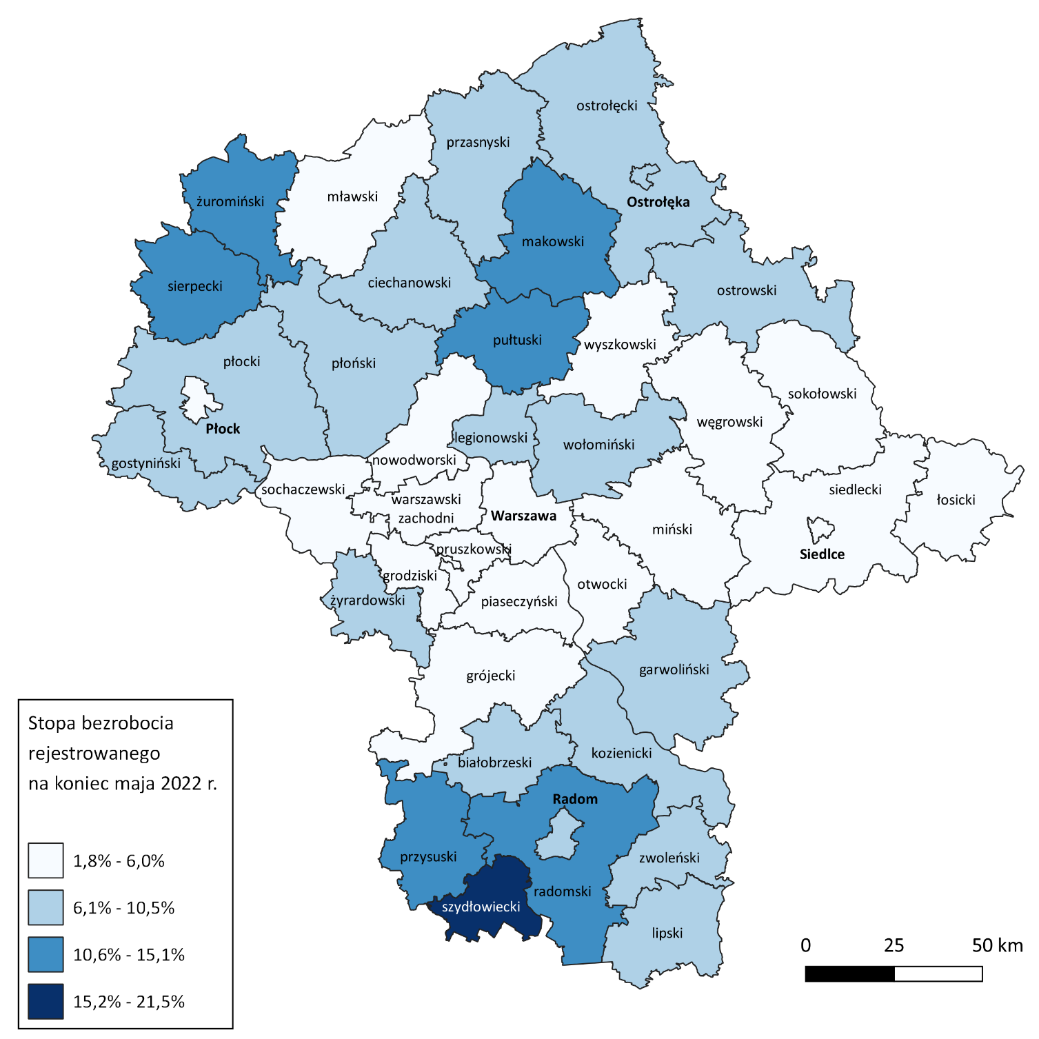

Wykres 7. Stopa bezrobocia (w %) w powiatach województwa mazowieckiego – maj 2022

Osoby w szczególnej sytuacji na rynku pracy
Dane statystyczne dotyczące osób znajdujących się w szczególnej sytuacji na rynku pracy uległy nieznacznym zmianom w porównaniu z poprzednimi miesiącami. Osoby te stanowiły 82,7% wszystkich bezrobotnych zarejestrowanych w województwie mazowieckim. Znaczna część z nich to osoby długotrwale bezrobotne (68,6%), osoby powyżej 50. roku życia (33,2%) oraz do 30. roku życia (25,6%). W porównaniu do poprzedniego miesiąca nie zmienił się udział bezrobotnych, którzy posiadają co najmniej jedno dziecko niepełnosprawne do 18. roku życia (0,2%).

Wykres 8. Udział osób w szczególnej sytuacji na rynku pracy wśród ogółu osób bezrobotnych w województwie mazowieckim

Wykres 9. Udział osób w szczególnej sytuacji na rynku pracy w ogóle osób bezrobotnych wg płci w województwie mazowieckim

Mapa 2. Osoby długotrwale bezrobotne w powiatach województwa mazowieckiego
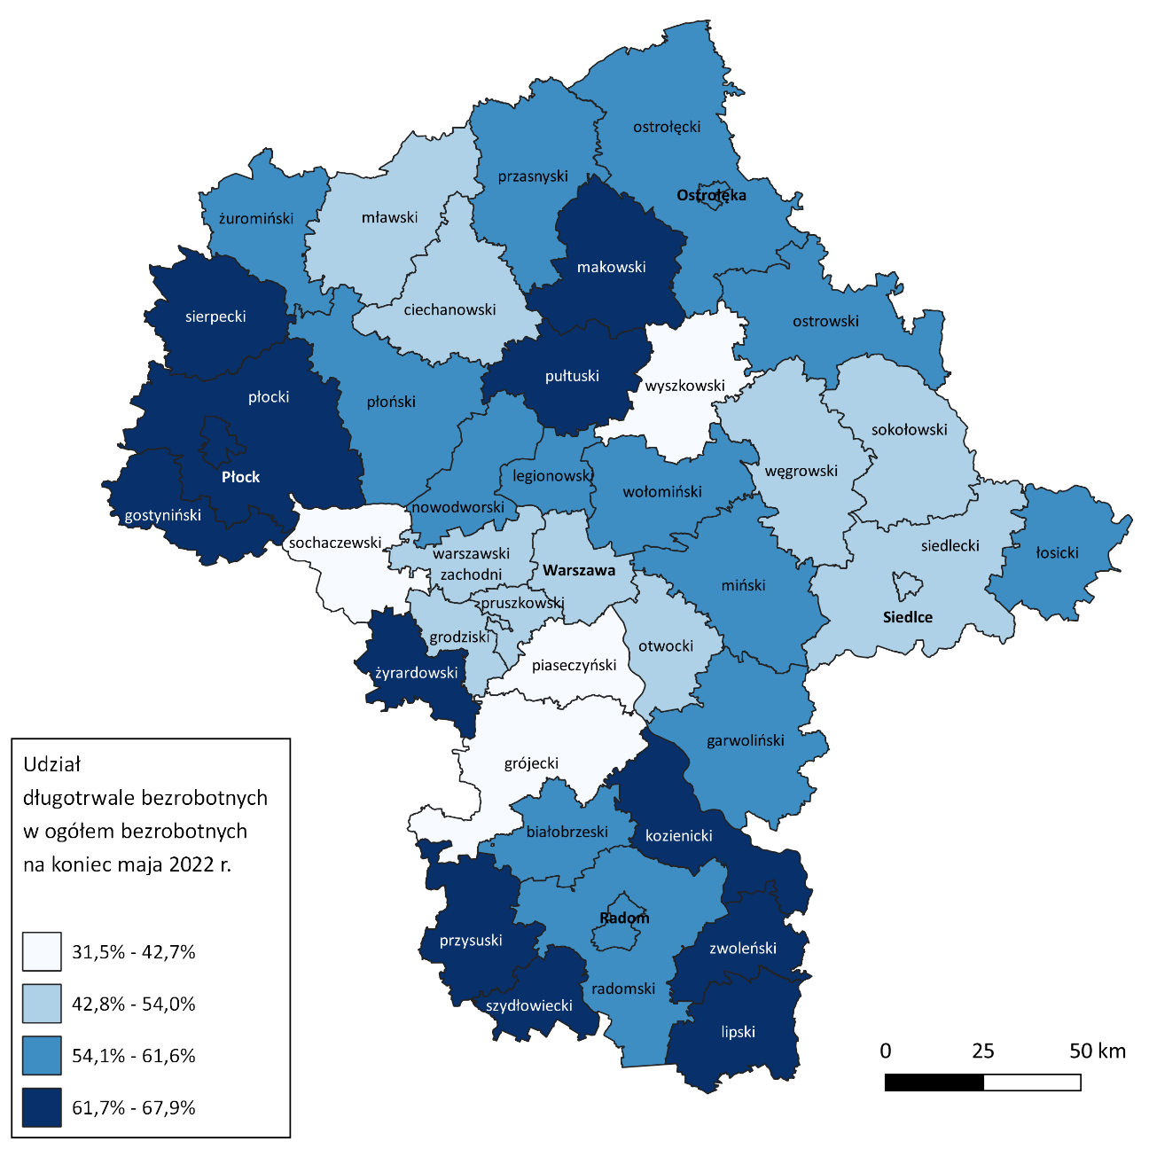

Bezrobocie na wsi
W maju 2022 r. na wsi mieszkało 54 866 osób bezrobotnych, tj. 43,8% ogółu bezrobotnych, w tym
28 136 kobiet. W porównaniu do kwietnia 2022 r. liczba bezrobotnych zamieszkałych na wsi zmniejszyła się o 1 357 osób, tj. o 2,4%, natomiast w stosunku do maja 2021 r. zmniejszyła się o 8 711 osób, tj. o 13,7%. Bezrobotni zamieszkali na wsi przeważali w 30 powiatach, a w 13 powiatach stanowili 70% i więcej. Poza miastami na prawach powiatu udział bezrobotnych zamieszkałych na wsi w ogólnej liczbie bezrobotnych wynosi od 33,3% w powiecie otwockim do 96,8% w powiecie siedleckim.

Mapa 3. Osoby bezrobotne zamieszkałe na wsi
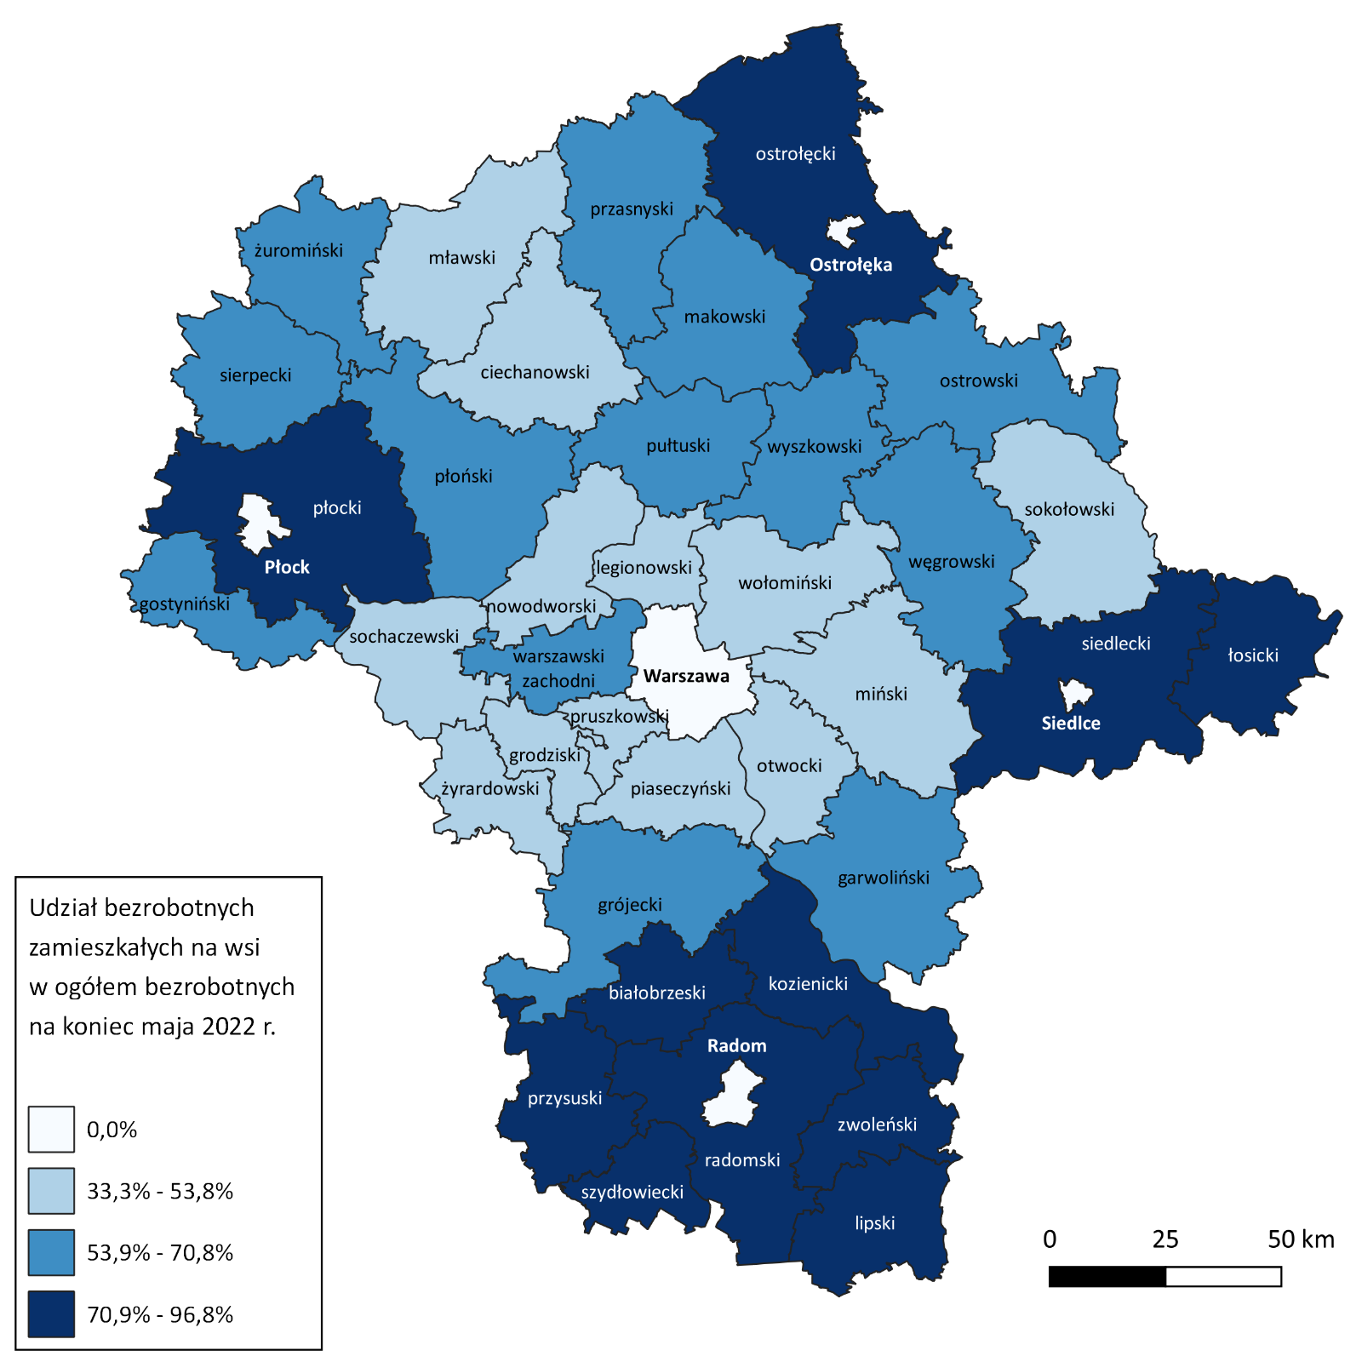

Bezrobotni cudzoziemcy
W maju 2022 r. w województwie mazowieckim zarejestrowanych było 4 665 bezrobotnych cudzoziemców, tj. 3,7% ogółu bezrobotnych, w tym 3 902 kobiety. W porównaniu do kwietnia 2022 r. liczba bezrobotnych cudzoziemców zwiększyła się o 118 osób, tj. o 2,6%, natomiast w porównaniu do maja 2021 r. zwiększyła się o 3 477 osób, tj. o 292,7%. Najwięcej zarejestrowanych, bezrobotnych cudzoziemców było w m. st. Warszawa – 2 351 osób, tj. 9,8% ogółu bezrobotnych oraz w mieście Radom – 334 osoby, tj. 3,9% ogółu bezrobotnych.

Mapa 4. Bezrobotni cudzoziemcy w powiatach województwa mazowieckiego
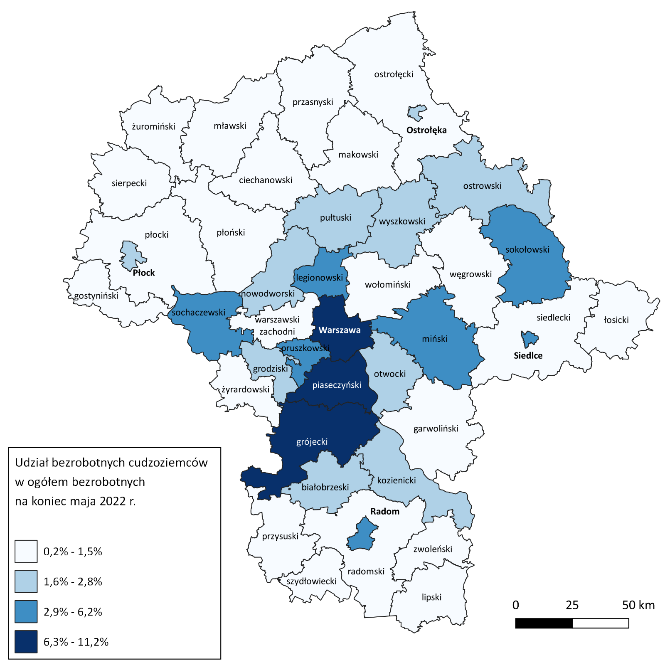

Zwolnienia grupowe
W maju 2022 r. zamiar zwolnienia pracowników zgłosiło 4 pracodawców (tj. o 2 więcej, niż w poprzednim miesiącu) planujących zwolnić 1 538 osób (o 1 431 osób więcej niż w poprzednim miesiącu). Zwolnień dokonało 8 pracodawców, a redukcją zatrudnienia zostało objętych 311 osób (o 638 osób mniej niż w poprzednim miesiącu). Firmy dokonujące zwolnień pracowników działają w branżach m.in.:, handlowej, transportu lotniczego oraz wynajmu i dzierżawy.

Wykres 10. Zwolnienia grupowe i monitorowane wg sektora w województwie mazowieckim

Wolne miejsca pracy i miejsca aktywizacji zawodowej
W maju pracodawcy zgłosili do mazowieckich urzędów pracy 14 943 wolne miejsca pracy i miejsca aktywizacji zawodowej, tj. o 647 (4,5%) miejsc więcej niż w poprzednim miesiącu. Większość zgłoszonych miejsc pracy to oferty pracy niesubsydiowanej (12 094 miejsca; 80,9%). Miejsc pracy subsydiowanej było o 42 więcej niż w poprzednim miesiącu.

Wykres 11. Wolne miejsca pracy i miejsca aktywizacji zawodowej w województwie mazowieckim

Wykres 12. Wolne miejsca pracy i miejsca aktywizacji

Prognoza liczby pracujących na Mazowszu w przekroju zawodowym do 2025 r.

Wykres 13. Przewidywane zmiany liczby pracujących w latach 2019-2025 (w tys. osób) w województwie mazowieckim

Wykres 14. Przewidywane zmiany liczby pracujących w latach 2019-2025 (w %) w województwie mazowieckim

Tabela 1. Liczba bezrobotnych i stopa bezrobocia (w końcu miesiąca sprawozdawczego)
Miesiąc/rok | Liczba bezrobotnych ogółem | Wzrost/spadek w odniesieniu do poprzedniego miesiąca/roku | Stopa
2003 | 363 554 | - 5 302 | 15,4
2004 | 352 946 | - 10 608 | 14,7
2005 | 332 525 | - 20 421 | 13,8
2006 | 285 612 | - 46 913 | 11,8
2007 | 219 924 | - 65 688 | 9,0
2008 | 178 028 | - 41 896 | 7,3
2009 | 224 480 | 46 452 | 9,0
2010 | 238 341 | 13 861 | 9,7
2011 | 246 739 | 8 398 | 9,8
2012 | 271 927 | 25 188 | 10,8
2013 | 283 196 | 11 269 | 11,1
2014 | 249 777 | - 33 419 | 9,8
2015 | 216 527 | - 33 250 | 8,4
2016 | 188 910 | - 27 617 | 7,0
2017 | 154 068 | - 34 842 | 5,6
2018 | 136 545 | - 17 523 | 4,9
2019 | 123 208 | - 13 337 | 4,4
2020 | 146 375 | 2 253 | 5,2
2021
styczeń | 151 145 | 4 770 | 5,3
luty | 152 546 | 1 401 | 5,4
marzec | 149 939 | - 2 607 | 5,3
kwiecień | 147 718 | - 2 221 | 5,2
maj | 144 620 | -3 098 | 5,1
czerwiec | 141 367 | - 3 253 | 5,0
lipiec | 139 612 | - 1 755 | 4,9
sierpień | 138 195 | - 1 417 | 4,9
wrzesień | 134 875 | - 3 320 | 4,8
październik | 131 210 | -3 665 | 4,6
listopad | 129 935 | -1 275 | 4,6
grudzień | 129 248 | -687 | 4,6
2022
styczeń | 133 497 | 4 249 | 4,7
luty | 132 727 | -770 | 4,7
marzec | 130 358 | -2 369 | 4,6
kwiecień | 128 009 | -2 349 | 4,5
maj | 125 280 | -2 729 | 4,4

Tabela 2. Struktura osób bezrobotnych (stan na koniec miesiąca/roku)
 | Maj 2021 r. | udział % | Kwiecień 2022 r. | udział % | Maj 2022 r. | udział %
Osoby bezrobotne ogółem | 144 620 | 100,0 | 128 009 | 100,0 | 125 280 | 100,0
kobiety | 73 020 | 50,5 | 65 584 | 51,2 | 64 392 | 51,4
mężczyźni | 71 600 | 49,5 | 62 425 | 48,8 | 60 888 | 48,6
ponadto:
Poprzednio pracujący | 124 161 | 85,9 | 108 765 | 85,0 | 105 728 | 84,4
Dotychczas nie pracujący | 20 459 | 14,1 | 19 244 | 15,0 | 19 552 | 15,6
Zamieszkali na wsi | 63 577 | 44,0 | 56 223 | 43,9 | 54 866 | 43,8
Z prawem do zasiłku | 21 111 | 14,6 | 17 197 | 13,4 | 16 963 | 13,5
Zwolnieni z przyczyn zakładu pracy | 7 429 | 5,1 | 5 875 | 4,6 | 5 738 | 4,6
Osoby w okresie do 12 miesięcy od dnia ukończenia nauki | 2 630 | 1,8 | 3 177 | 2,5 | 2 269 | 1,8
Cudzoziemcy | 1 188 | 0,8 | 4 547 | 3,6 | 4 665 | 3,7

Tabela 3. Udział osób w szczególnej sytuacji na rynku pracy wśród ogółu osób bezrobotnych w województwie mazowieckim (w końcu miesiąca sprawozdawczego)
rok/  miesiące | Osoby bezrobotne ogółem | Osoby w szczególnej sytuacji na rynku pracy ogółem | do 30 roku życia | do 25 roku życia | długotrwale bezrobotne | powyżej 50 roku życia | korzystające ze świadczeń z pomocy społecznej | posiadające co najmniej jedno dziecko do 6 roku życia | posiadające co najmniej jedno dziecko niepełno-sprawne do 18 roku życia | niepełno-sprawne
2019 | 123 208 | 101 491 | 29 265 | 13 937 | 64 735 | 34 324 | 1 338 | 21 904 | 273 | 6 371
2020 | 146 375 | 118 718 | 35 597 | 16 891 | 76 509 | 38 266 | 1 122 | 23 064 | 257 | 6 289
2021
styczeń | 151 145 | 122 856 | 36 770 | 17 484 | 79 633 | 39 291 | 760 | 23 548 | 270 | 6 348
luty | 152 546 | 124 011 | 36 898 | 17 474 | 80 460 | 39 684 | 1 008 | 23 689 | 281 | 6 349
marzec | 149 939 | 122 049 | 35 449 | 16 578 | 79 788 | 39 360 | 883 | 23 224 | 280 | 6300
kwiecień | 147 718 | 120 496 | 34 444 | 15 920 | 79 367 | 38 782 | 845 | 23 060 | 271 | 6 191
maj | 144 620 | 118 753 | 33 469 | 15 665 | 79 331 | 38 165 | 779 | 22 682 | 260 | 6 070
czerwiec | 141 367 | 116 537 | 32 196 | 14 980 | 78 935 | 37 602 | 736 | 22 278 | 261 | 5 974
lipiec | 139 612 | 115 434 | 31 636 | 14 545 | 78 562 | 37 271 | 682 | 22 143 | 263 | 5 934
sierpień | 138 195 | 114 236 | 31 358 | 14 441 | 77 870 | 36 711 | 674 | 21 951 | 259 | 5 912
wrzesień | 134 875 | 112 462 | 31 058 | 14 744 | 77 201 | 35 799 | 673 | 21 300 | 247 | 6 516
październik | 131 210 | 110 012 | 29 981 | 14 266 | 76 287 | 35 137 | 689 | 20 699 | 228 | 6 734
listopad | 129 935 | 108 960 | 29 350 | 13 786 | 75 558 | 35 118 | 728 | 20 424 | 223 | 6 744
grudzień | 129 248 | 108 442 | 28 515 | 13 334 | 75 641 | 35 473 | 863 | 20 245 | 224 | 6 802
2022
styczeń | 133 497 | 111 426 | 29 818 | 14 036 | 76 810 | 36 286 | 690 | 20 639 | 225 | 6 860
luty | 132 727 | 110 645 | 29 374 | 13 666 | 76 418 | 36 063 | 769 | 20 560 | 220 | 6 823
marzec | 130 358 | 108 111 | 28 125 | 13 005 | 74 762 | 35 596 | 761 | 20 209 | 224 | 6 755
kwiecień | 128 009 | 105 643 | 26 910 | 12 285 | 73 084 | 35 095 | 670 | 19 857 | 237 | 6 707
maj | 125 280 | 103 578 | 26 534 | 12 344 | 71 101 | 34 411 | 684 | 19 524 | 224 | 6 653

Tabela 4. Wolne miejsca pracy i miejsca aktywizacji zawodowej
 | I−V 2021 | Udział % | I−V 2022 | Udział %
Ogółem wolne miejsca pracy i miejsca aktywizacji zawodowej (w końcu miesiąca sprawozdawczego) | 72 622 | 100 | 80 245 | 100
subsydiowane | 12 609 | 17,4 | 14 898 | 18,6
niesubsydiowane | 60 013 | 82,6 | 65 347 | 81,4
z sektora publicznego | 6 478 | 8,9 | 8 741 | 10,9
sezonowe | 20 222 | 27,8 | 18 694 | 23,3
dla osób niepełnosprawnych | 1 745 | 2,4 | 2 030 | 2,5

Tabela 5. Aktywne formy przeciwdziałania bezrobociu
Bezrobotni objęci aktywnymi formami przeciwdziałania bezrobociu (w końcu miesiąca sprawozdawczego biorący udział w wybranej formie) | ogółem | kobiety
Prace interwencyjne | 3 307 | 2 094
Roboty publiczne | 1 358 | 794
Szkolenie | 604 | 332
w tym w ramach bonu szkoleniowego | 6 | 1
Staż | 6 064 | 4 259
w tym w ramach bonu stażowego | 2 | 0
Przygotowanie zawodowe dorosłych | 11 | 3
Prace społecznie użyteczne | 1 031 | 541
w tym w ramach PAI | 0 | 0
Świadczenie aktywizacyjne | 0 | 0
Grant na telepracę | 0 | 0
Refundacja składek | 1 | 1
Dofinansowanie wynagrodzenia za zatrudnienie skierowanego bezrobotnego powyżej 50 roku życia | 223 | 85
w tym powyżej 60 roku życia | 49 | 1

